###### §7 Carbohydrates and Glycobiology

Carbohydrates糖类

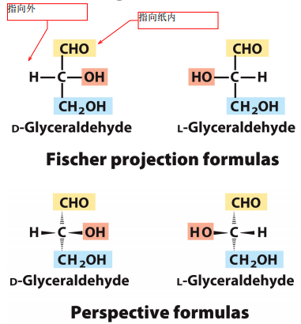Function including:1.energy 2.structural component of cell wall and exoskeletons 3.cell-cell signaling 4.be covalently linked with pr and lipids（糖基化）

1. Monosaccharides单糖和它的n种异构体
2. 分类：
3. 按C的数量：后缀-ose

3-Triose 4-tetrose 5-pentose 6- hexose 7-heptose

1. 按carbonyl function group的类型：

Aldehydes=aldose醛糖 ketones=ketose酮糖

1. 构型与Fischer projection formulas

The carbonyl group at the top(醛基在顶端）

The chiral carbon most distant from the carbonyl group determines the D-/L- isomers(the second to the last carbon)

-H在左，-OH在右——D -H在右，-OH在左——L

成环后，原来在左边的基团在上面，原来在右边的集团在下面

1. 构象与成环
2. 成环：羟基氧进攻羰基碳，hemiacetals半缩醛 hemiketals半缩酮

creates an additional chiral center at the carbonyl carbon (the anomeric carbon异头碳).

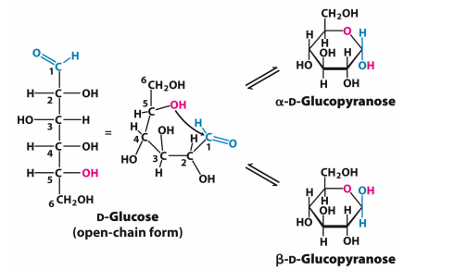

If the hydroxyl group is on the opposite side (trans) of the ring as the CH2OH moiety, the configuration is α.

If the hydroxyl group is on the same side (cis) of the ring as the CH2OH moiety, the configuration is β

简单来说就是H在上（OH在下）α，H在下（OH在上）β

Pyranose 吡喃糖（六元环） furanose 呋喃糖（五元环）

Anomeric carbon异头碳画右边

（2）mutarotation变旋及还原性

α/β两种构型可以通过开链形式互相转化（mutarotation变旋），开链形式具有还原性（reducing agents还原剂），can reduce Cu2+ to Cu+ (Fehling’s test), Ag+ to Ag0 (Tollens’ test)

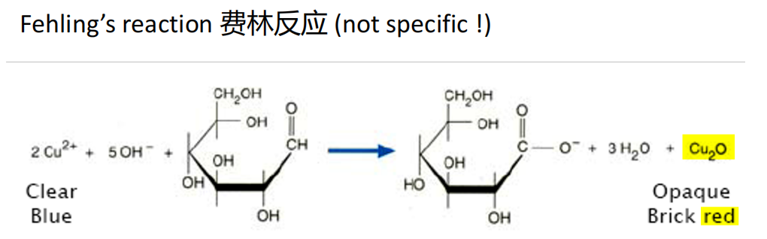以上两种反应（斐林，托伦斯/银镜）可用于检测还原糖（有自由的异头碳）

（3）构象

Chair or boat

Pyranose rings favor “chair” conformations因为-OH全在平伏键，空间位阻小

存在其他的一是构象，转换耗能不断键

1. 单糖的异构体合集

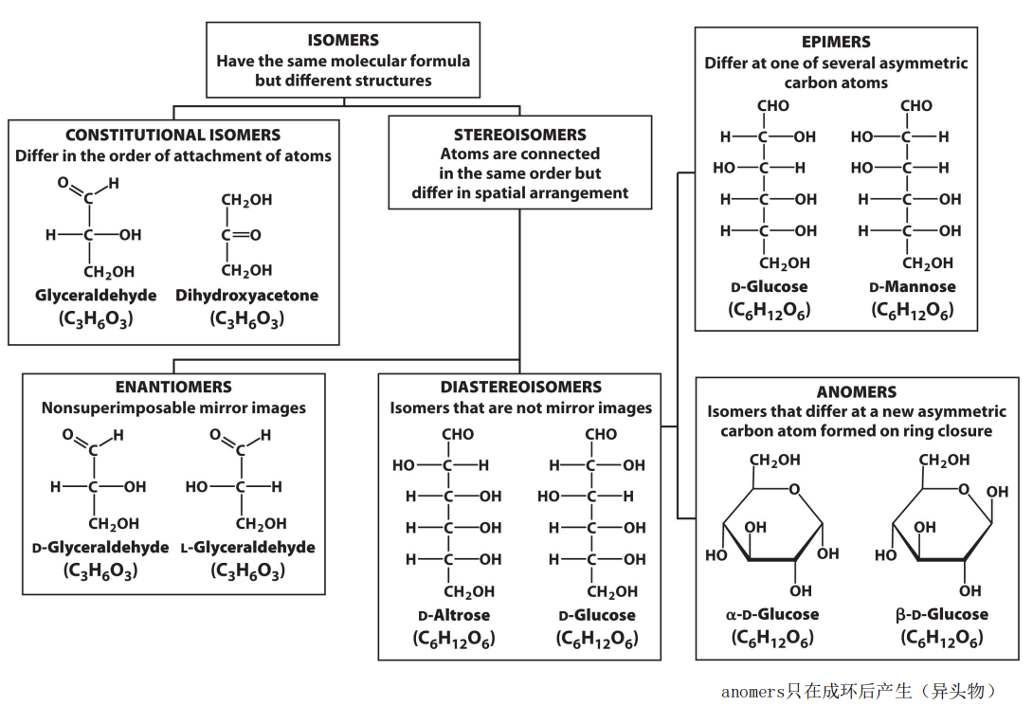

Constitutional isomers:组成异构体，醛酮异构体，一个是醛糖一个是酮糖，手性碳没差别

Stereoisomers:立体异构体，都是醛糖/酮糖，手性碳chiral carbon有差别

分为：enantiomers:对映异构物，完全镜像，化学性质相同，物理性质除了旋光性也相同

Diastereomers:非对映异构物，不是完全镜像，化学性质相同，物理性质不同

其中的特殊类型：epimers:差向异构体，differ at only one chiral carbon

Anomers:异头物，异头碳anomeric carbonα和β的差别

5.高血糖，Glu可以非酶促反应还原血红蛋白生成糖化血红的蛋白（GHB），占据2,3-BPG结合位点

以及可以导致pr cross-link

1. 多糖

A bond formed between the anomeric carbon atom and an oxygen atom of an alcohol is called an O-glycosidic bond.A bond formed between the anomeric carbon atom and an amine is called an N-glycosidic bond.

homopolysaccharides同多糖 heterpolysaccharides杂多糖

其他懒得码了看一眼ppt就好